Системы передачи и распределения электрической энергии
Система передачи и распределения - это совокупность устройств, предназначенных для передачи, управления и защиты участков сети. К ней относятся: провода, распределительные устройства (РУ), коммутирующая и защитная аппаратура.

Классификация электрических сетей
Электрические сети классифицируются с точки зрения решаемой задачи по способу и системе распределения электрической энергии, назначению, техническому исполнению – конфигурации, защите, канальности, электрическим параметрам (роду тока и напряжению), системе передачи электроэнергии и т. п.
Классификация по назначению. Сеть от источников электроэнергии до центрального распределительного устройства (ЦРУ) называется питательной. Сеть от ЦРУ до распределительных устройств (РУ) называется первичной распределительной сетью, а от РУ или ЦРУ до потребителей - вторичной распределительной сетью.
Классификация по системе распределения. Электрические сети могут классифицироваться по системе распределения. Это: централизованная сеть (рис.8.1а), раздельная (б), децентрализованная (в), смешанная (г).
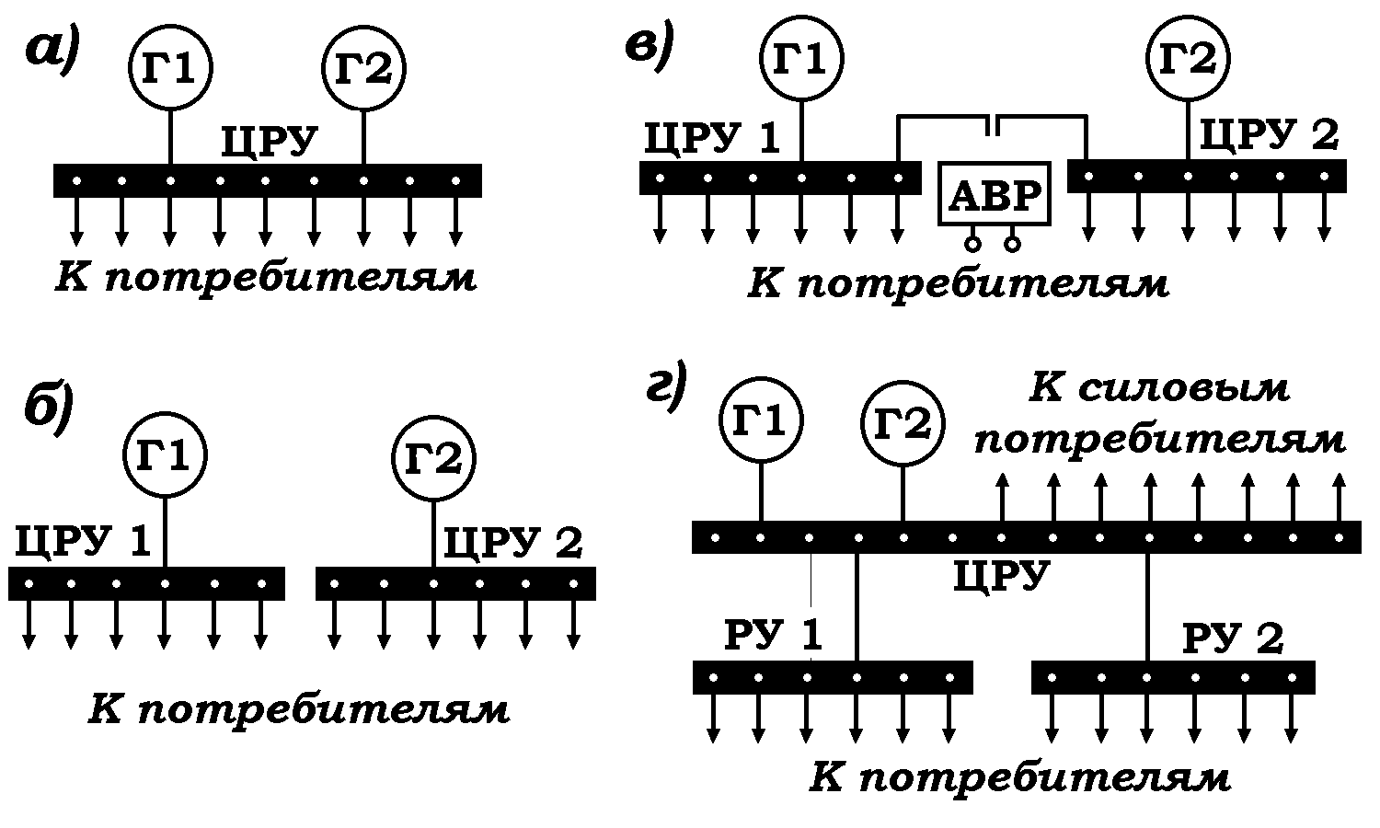
Рис. 8.1 Классификация сетей по системе распределения
В централизованной на ЦРУ подключают все источники, в децентрализованной каждый источник подключается на свой ЦРУ, а при отказах источников ЦРУ объединяются автоматом включения резерва (АВР).
В смешанной системе потребители подключаются как к РУ, так и к ЦРУ. В раздельный каждый источник имеет свой ЦРУ, но при отказах объединение не происходит по каким-либо причинам.
Классификация по конфигурации. По конфигурации сети различают разомкнутые, замкнутые и одновременно радиальными или магистральными.
На .рис. 8.2 а- сеть разомкнутая магистральная, е - разомкнутая радиальная, ж - замкнутая радиальная, з - замкнутая магистральная.
Разомкнутой сетью называют сеть, в которой каждое РУ получает питание от одного ЦРУ. Замкнутой сетью называют сеть, в которой каждое РУ получает питание от двух ЦРУ. Если РУ подключены с ЦРУ параллельно, то сеть называется радиальной, если РУ подключены к ЦРУ последовательно между собой, то сеть называется магистральной. Замкнутые сети по сравнению с разомкнутыми обладают большой безотказностью. Имеются так же смешанные сети, где РУ подключается с ЦРУ как параллельно, так и последовательно. РУ с потребителями большой мощностью, влияющие на безопасность полета соединяют по радиальной схеме, а менее важных потребителей по магистральной.
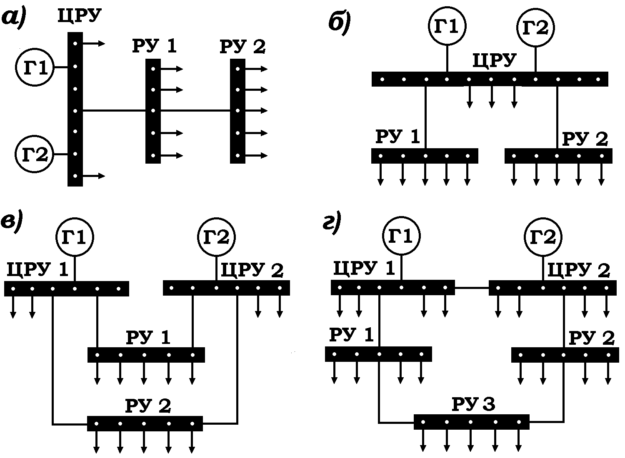
Рис. 8.2 Классификация сетей по конфигурации.
Классификация по исполнению. По исполнению классифицируют по числу проводов между двух РУ - однопроводные, двухпроводные, трехпроводные и четырехпроводные. Увеличение количества проводов делается для повышения надежности сети.
Классификация по электрическим параметрам. По электрическим параметрам (род тока и напряжение) сети классифицируются соответственно с классификацией СЭ. Первичные СЭ и сети имеют напряжение = 27 В, ~115 В, 400 Гц и трехфазное напряжение ~200/115 В, 400 Гц. Вторичные СЭ и их сети имеют напряжения переменное трехфазное 36 В 400 Гц, ~115 В, 400 Гц и = 27 В.

Элементы системы передачи и распределения электроэнергии
Измерительные приборы
Для регулировок генераторов и контроля нагрузки и напряжения в сети используются измерительные приборы. Это вольтметры, амперметры, частотомеры или комбинация в одном приборе - вольтамперметре. Измерительные приборы достаточно унифицированы и выполнены на магнитоэлектрической и электродинамической системах в виброустойчивом исполнении. Амперметры для измерения постоянного тока генераторов и аккумуляторов имеют две несимметричные шкалы с нулевой точкой для измерения прямых и обратных токов. Эти амперметры работают с шунтом.
Авиационные провода
Для монтажа электрических сетей используются многожильные медные и алюминиевые провода. Медные жилы проводов покрыты оловом. На ВС используются медные провода марок БПВЛ, БПДО, БИФ, ПТЛ.
Провод БПВЛ имеет поливинилхлоридную изоляцию в лакированной хлопчатобумажной оплетке, допускающую нагрев при продолжительной нагрузке до 70°С. Провод БПВЛА - алюминиевый. Для предотвращения помех от сети на радиооборудование провода помещаются в медную оплетку (в маркировке добавляется буква Э).
Провод БПДО (бортовой провод с двойной изоляцией, облегченный) в качестве изоляции имеет термостабилизированный полиэтилен в оплетке из фторопласта. Допустимая температура нагрева 105°С.
Провод БИФ (бортовой провод с полиамиднофторопластовой изоляцией) в качестве изоляции имеет полиамидную пленку с фторопластовым покрытием. Допустимая температура нагрева 200°С.
Провода ПТЛ-200 и ПТЛ-250 с теплостойкой изоляцией из фторопласта в оплетке из стекловолокна, пропитанной лаком, допускают нагрев до 200÷250°С.
Монтажное и установочное оборудование
К монтажно-установочному оборудованию относятся распределительные устройства (РУ), щиты, пульты, клеммные колодки, разъемы. Распределительные устройства не стандартизованы и поэтому они обозначаются по разному: ЦРУ - центральное распределительное устройство, РУ - распределительное устройство, ЭЩ - электрощиток, РК - распределительная коробка, или без сокращения пульт, щиток, панель. В распределительных устройствах, одним из основных элементов, находятся шины. Шины - это элемент конструкции, через который осуществляется распределение электроэнергии. Конструкция шин бывает разная и зависит от величины тока. Если ток большой, то шина, как правило, представляет собой медную пластину, закрепленную на изоляторах. Если ток малый, то это может быть клеммы монтажных колодок или контакты защитной аппаратуры. Кроме шин в РУ могут находиться предохранители, разъемы, колодки, контакторы, реле.
Коммутирующая аппаратура.
Коммутирующая аппаратура делится на аппаратуру прямого действия и дистанционного действия.
К аппаратуре прямого действия относятся приборы, которые включаются рукой, ногой или механизмом самолета. К этой группе относятся кнопки, переключатели, выключатели, концевые выключатели. По конструкции они бывают разнообразные, причем выключатели бывают нажимные, т.е. после нажатия на ручку, она возвращается в исходное положение. По числу коммутируемых цепей они бывают одно, двух, трехполюсные. Концевые выключатели включаются механизмами самолета и сигнализируют об их положении (например положение шасси, закрылок, заслонок и т.д.).
К аппаратуре дистанционного действия относятся реле и контакторы, которые управляются электрическим током.
Контакторы и реле подразделяются условно по коммутируемому току, обычно до 25 А приборы называются реле. Они имеют корпус, на котором находятся клеммы или лепестки для пайки проводов, маркировка и электрическая схема. В корпусе находятся электромагнит и якорь, механически связанный с группой контактов. Электромагниты в зависимости от напряжения сети бывают на =27 В, ~115 В и ~ 200В. При подаче напряжения на якорь, он притягивается к сердечнику, сжимая пружину, и переключает контакты. При отключении напряжения пружина отводит якорь в исходное положение, а он в свою очередь возвращает контакты в исходное положение. Контакторы бывают временного и длительного включения (в маркировке присутствуют буквы В или Д). На рис. 8.3 представлена схема контактора типа КМ- длительного включения.
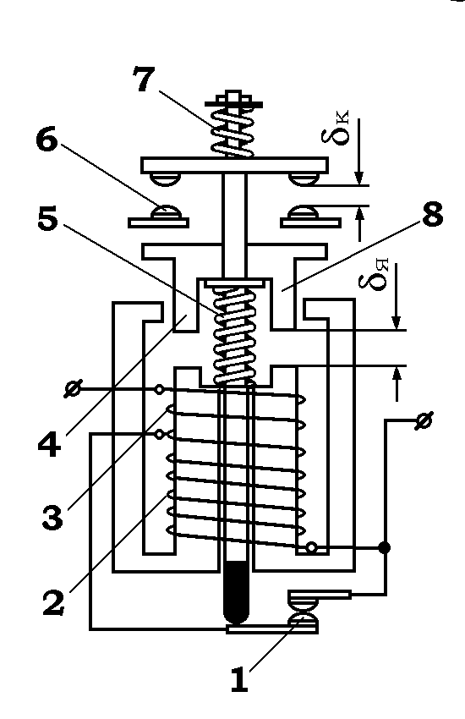
Рис. 8.3 Контактор типа КМ.
Электромагнит имеет две обмотки 2 и 3. Обмотка 3 токовая, она выполнена из толстого провода, обмотка 2 - обычная, она выполнена из тонкого провода. Точка соединения обмоток через контакты 1 подключена к сети. Контакт 1 размыкается стержнем, когда якорь 4 прижмется к электромагниту. В обозначении 5 - пружина, 6 - контакты, 7 - поджимная пружина. В момент включения напряжения обмотка 2 шунтируется контактом 1 и в этом случае работает токовая обмотка 3. Когда якорь 4 прижимается к электромагниту, контакт 1 разомкнётся и обмотка включатся последовательно, при этом ток резко уменьшается, что обеспечивает минимальный нагрев обмотки и экономию электроэнергии. В контакторах временного включения одна силовая обмотка и отсутствуют контакты 1 и стержень.
Маркировка контакторов имеет две системы. По первой контакторы маркируются так: КМ-200Д, KM-100B, КП-100, К-50, где К - контактор, М - малогабаритный, П - переключающий, цифры - коммутируемый ток в амперах, Д - длительный режим, В - временной режим.
По второй маркируются так: ТКД5, ТКЕ2..., ТКС6...; СКД5..., ДКД5..., и т.д., где первая буква обозначает напряжение питания контактора (Т - тридцать, на = 27 В, С - сто, на ~115В, Д - двести, на ~ 200 В), вторая буква К обозначает контактор, коммутирующее реле, третья буква обозначает разряд ( Е - единицы, Д - десятки, С - сотни); первая цифра количество разрядов, далее идут цифры и буквы обозначающие число контактов, тип реле по каталогу. Таким образом ток коммутации вычисляется умножением разряда на его количество (С6-600А, Д5-50А, Е2 - 2A и т.д.).
Защитная аппаратура
Защитная аппаратура предназначена для отключения участков сети и потребителей при возникновении в них недопустимых перегрузок и коротких замыканий. Защита реагирует на величину тока в поврежденной цепи и отключает ее с определенной задержкой. Такой вид защиты называется максимально-токовой защитой. Защита, работающая без задержки срабатывания, называется токовой отсечкой. В некоторых типах аппаратов защиты (A3) они объединены. К аппаратам максимально-токовой защиты относятся предохранители и тепловые автоматы (автоматы защиты сети - АЗС).
Основной характеристикой, по которой выбирают аппарат максимально -токовой защиты является ампер - секундная характеристика аппарата защиты (АСХАЗ), т.e. зависимость времени срабатывания аппарата от величины тока. Чтобы правильно выбрать A3 для конкретного объекта защиты, надо иметь АСХ объекта защиты (АСХОЗ), т.е. зависимость времени нагрева объекта защиты до допустимой температуры от тока. АСХОЗ получают экспериментальным путём. АСХ имеют форму кривой. По оси ординат отложено время, по оси абсцисс ток. При расчетах их строят на общем графике. A3 будет идеально подобран, если АСХАЗ и АСХОЗ совпадают, или когда они пересекаются так, чтобы при малых токах АСХАЗ была немного выше АСХОЗ, а при больших ниже. АСХАЗ при продолжении приближается к прямой параллельной оси ординат, пересечение этой прямой с осью абсцисс дает точку критического тока. При токах меньших критического A3 не отключает объект защиты. Номинальные токи A3 выбирают меньшими в 1,2-1,7 раз, что бы исключить ложное срабатывание при изменении температуры окружающей среды. Номинальные токи указаны в маркировке A3.
Предохранители представляют собой короткий проводник (плавкую вставку), заключенную в арматуру, который плавится и разрывает цепь при токе, превышающем критическое значение. Предохранители - это A3 одноразового действия. Применяются на ВС следующие предохранители:
СП - стеклянный предохранитель,
ПЗ - плавкая вставка,
ТП - тугоплавкий предохранитель,
ИП - инерционный предохранитель.
Маркируются они аналогичным образом с указанием номинального тока, например, СП-2, ПВ-20, ТП-600, ИП-250. Предохранители типа ПВ и СП выпускаются на токи до 40 А и в них используется медная, серебряная или цинковая проволока. Предохранители типа ТП выпускаются на ток 200, 400, 600 и 700 А. Они имеют асбоцементный корпус, в котором находится медная полоса в качестве плавкой вставки.
Предохранители типа ИП выпускаются на токи от 5 до 250 А, они обладают значительно большей выдержкой времени срабатывания при небольших перегрузках. Большая выдержка достигается применением двух плавких вставок последовательно. Схема ИП представлена на рис. 8.4,
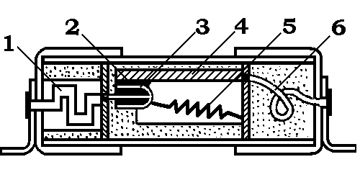
Рис. 8.4 Предохранитель типа ИП.
где 1 - тугоплавкая вставка, 2 - припой, 3 - колпачок, 4 - медная пластина, 5 - пружина, 6 - нагревательный элемент. Если идет ток перегрузки не очень большой, то нагревается элемент 6, который разогревает пластину 4. При достижении температуры пластины уровня плавления припоя, он плавится, а пружина сдергивает колпачок и разъединяет цепь. При больших токах, перегрузках и к.з. вставка 1 перегорает, а пластина не успевает нагреться, такой предохранитель устанавливается в сетях, где имеются большие пусковые токи.
Тепловые автоматы защиты сети являются аппаратами многоразового действия, кроме функции защиты они могут выполнять одновременно и функцию выключателя. Принцип действия АЗС основан на деформации при нагреве биметаллического элемента, состоящего из двух сваренных пластин металлов с различными температурными коэффициентами линейного расширения. Элемент нагревается протекающим по нему током перегрузки.
По кинематической схеме автоматы защиты сети делятся на A3 без свободного расцепления ручки с контактной системой - АЗС и со свободным расцеплением - АЗР. К этим аббревиатурам добавляются цифры, обозначающие номинальный ток. На базе A3 типа АЗР выполняются A3 типа АЗ3-К на трехфазный ток и АЗФ1 на однофазный ток. В эксплуатации A3 типа АЗС отличаются от АЗР тем, что за ручку АЗС можно удерживать контакты замкнутыми при К.З., а за ручку АЗР нет, т.к. они будут автоматически размыкаться. В первом случае выходят из строя либо АЗС, либо потребитель. Во втором случае все защищено. Поэтому автоматы типа АЗС не применяют в сетях, питающих пожароопасные потребители. На современных ВС применяются, как правило, A3 типа АЗРГ в герметизированном исполнении. Для предохранения теплового элемента от разрушения при К.З. в некоторых типах АЗР применяется электромагнитная отсечка. В обозначении таких АЗ появляется буква К. В них последовательно с нагрузкой и тепловым элементом включается катушка из нескольких витков с сердечником внутри. При К.З. сердечник, двигаясь, изгибает тепловой элемент, который за короткое время не успевает нагреться. На рис. 9.1 представлена схема АЗС,
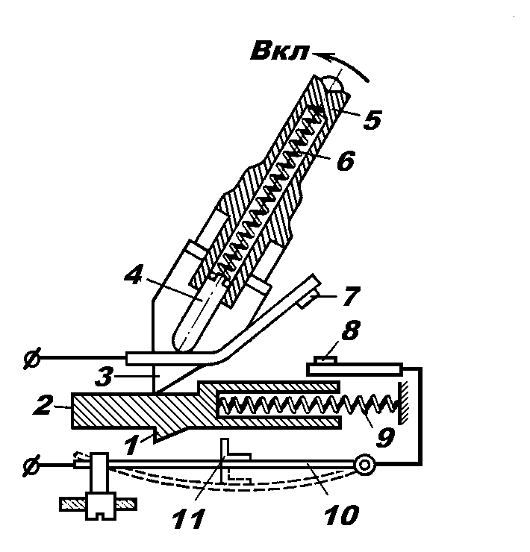
Рис. 9.1 Автомат защиты типа АЗС
где 1 - выступ, 2 - каретка, 3 - носик, 4-поршень, 5 -ручка, 6 - пружина, 7, 8 - контакты, 9 - пружина, 10 - тепловой элемент, 11 - скобка.
На рисунке показано выключенное положение АЗС, когда ручка внизу. При переводе ручки 5 вверх (влево), носик за выступ каретки передвигает ее вправо, сжимая пружину 8, выступ 1 зайдет за скобу 11, а поршень 4, наехав на контакт, его замкнёт. В этом положении АЗС останется включенным с помощью выступа 1. При К.З. тепловой элемент деформируется вниз и каретка с помощью пружины вернет все в исходное состояние.
На рис. 9.2 показана схема АЗР: а - включенное состояние, б - выключенное, где 1 - контакты, 2 – подвижная ось, 3 - ручка, 4 - качалка, 5 - рычаг, 6 – рычаг, 7 - пружина, 8 - тепловой элемент, 9 - пружина.
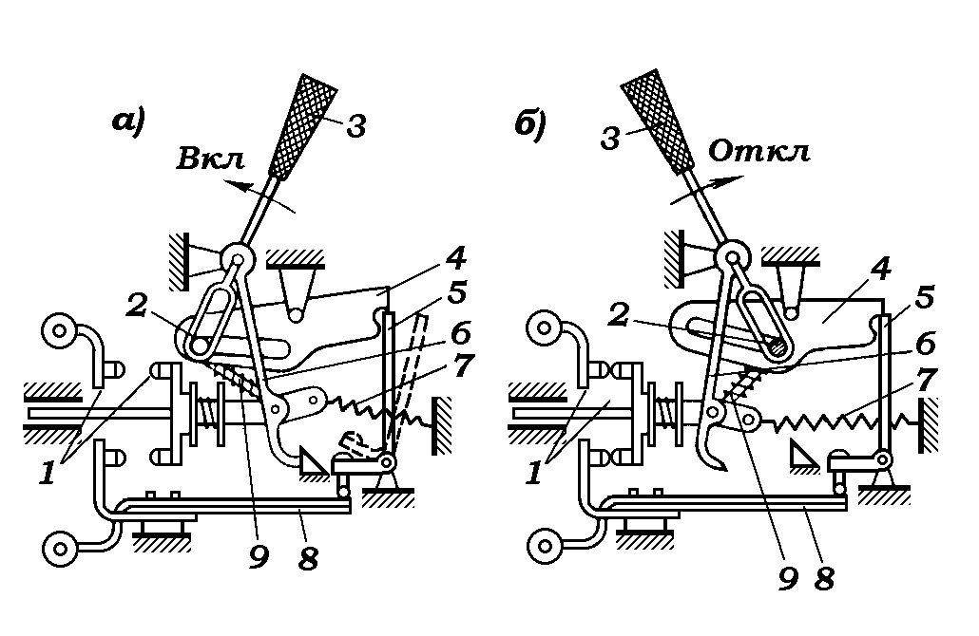
Рис. 9.2 Автомат защиты типа АЗР:
а – выключенное положение, б – включенное положение
Контакты замкнутся, если будут в зацеплении качалка 4 и рычаг 5. При К.З. тепловой элемент правым концом движется вверх, нажимая на рычаг, который, отклоняясь вправо, выходит из зацепления с качалкой. В этой позиции пружина отводит контакт. Когда тепловой элемент холодный, рычаг и качалка приходят а зацепление, в этом случае АЗР можно включить. Если удерживать АЗР да ручку во включенном положении при К.З., то контакты будут разомкнуты. Если после остывания элемента ручку опустить и вновь включить, то элемент нагреется вновь и контакты разомкнуться. В трехфазных АЗ3 сработавший один автомат отключает остальные.

Защита сети, оборудования и ВС от атмосферного электричества
ВС подвергается воздействию атмосферного электричества в виде зарядки его статическим электричеством или ударом молнии. Если ВС пролетает области атмосферы, несущие на себе электрические заряды, то эти заряды переходят на ВС и поднимают его потенциал относительно окружающего пространства. По закону Фарадея заряды накапливаются на внешней поверхности проводящего тела, а внутри потенциала нет. Заряды текут с передних кромок ВС на задние и стекают в атмосферу на частицы воздуха. Чтобы эти токи не вызывали радиопомех принимается ряд мер при изготовлении и конструировании ВС. Основная мера - это металлизация, т.е. соединение всех частей фюзеляжа так, что бы между ним было сопротивление менее 500 мкОм, а подвижные части соединяются медной плетенкой. Корпус самолета покрывается проводящей краской, а передние кромки металлические. Сеть радиооборудования выполняется экранированным проводом, а в самом оборудовании применяются фильтры. Для улучшения стока зарядов применяются статические разрядники, установленные на консоле крыла, рулях и хвостовом оперении. Конструкций статических разрядников много, а наиболее распространенный имеет металлический стержень, закрепленные на ВС с пластмассовой чайкой на конце, в которой находится металлическая метелочка. Что бы статический заряд стекал при приземлении ВС на ВПП, на шасси имеются заземляющие тросики. На Л410 используется проводящая резина шин. Для защиты на стоянках от атмосферного электричества и статического заряда при заправке топливом ВС заземляется специальным тросиком на землю или контур заземления стоянки.
Удары молнии поражают ВС на границах и внутри облачности обычно при взлете или заходе на посадку, чаще всего по статистике в зимнее время. Имеющиеся радиолокационные средства ВС и аэропорта не регистрируют при этом наличие зарядов и грозовой деятельности. Вероятность поражения возрастает с увеличением габаритов ВС и использованием реактивных двигателей. Воздействие молнии разнообразное: тепловое и механическое (оплавление и прогорание обшивки, разрушение антенн), электромагнитная наводка на сети и оборудовании; биологическое (ослепление), помпаж двигателей. Заряд молнии, который не просматривается локаторами, намного меньше заряда молнии в грозовой деятельности, тем не менее, степень поражения бывает различной и зависит очень сильно от точки приложения и выхода молнии. Причем точка приложения может перемещаться по фюзеляжу, как бы сдуваясь назад. Наиболее тяжелый случай удара молнии, которые знает статистика, это удар в баки с последующим их взрывом. Обычно наблюдаются оплавления и отверстия в местах приложения, и оплавление и разрушение в месте выхода, чаще всего через статические разрядники. Поскольку из фюзеляжа выступают антенны, ПВД, шины новосого обтекателя, то они подвергаются разрушениям с отказом соответствующего оборудования. Кроме разрушений наводятся электромагнитная и статическая наводки на антеннах и электрической сети. Если молния не попадает в антенны, то на них наводится емкостная наводка в сотни тысяч вольт, которая шунтируется газовыми разрядниками, включенными параллельно антенне. В сети наводится в основном электромагнитная наводка в десятки и сотни вольт, которая гасится входными фильтрами. Ламповая радиоаппаратура обладает хорошей устойчивостью к наводкам, а полупроводниковая аппаратура и вычислительная техника гораздо меньшей. Носовой обтекатель локатора защищен продольными металлическими шинами. Топливные баки прячут в центр крыла, с передней части они защищены обтекателями или предкрылком с задней части рулями, закрылками, консолью и т.д.
Таким образом степень поражения ВС молнией определяется случаем, а защищенность ВС от молнии заложена всей конструкцией.

